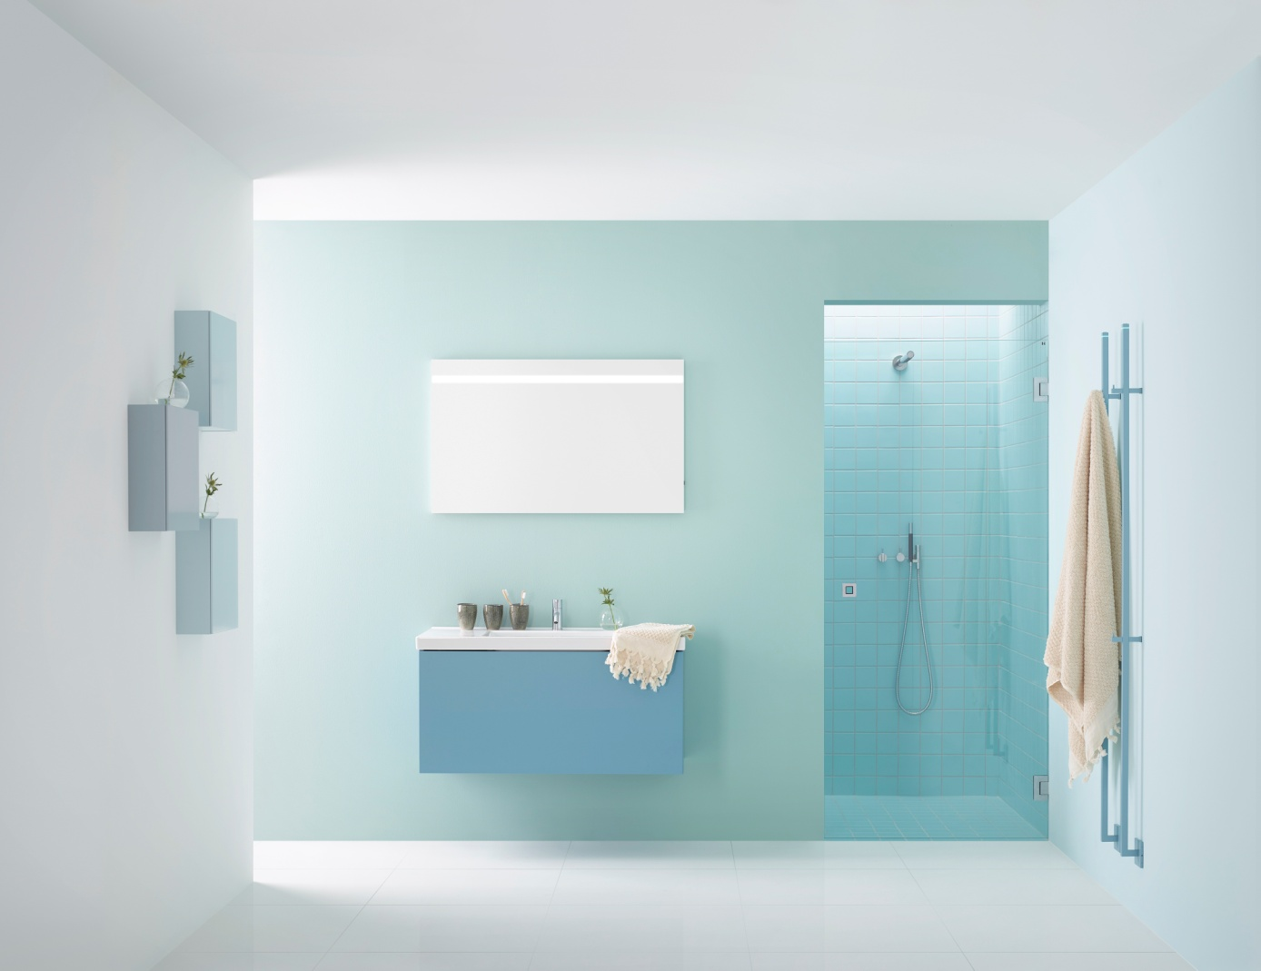

**ARC bruseVÆG i limited edition med matbØrstede beslag fra inr**

**Hvis du kan lide vores egendesignede ARC-beslag i blank krom, kommer du sandsynligvis til at elske efterårets store nyhed. I en limited edition kun for det danske marked og kun for nichedøren ARC Model 2 har vi fået lov til at udvikle den samme, smarte fjederbelastede ARC-beslag i en utrolig stilren matbørstet finish. Disse beslag tager både brusevæggen og badeværelset til nye himmelske højder.**

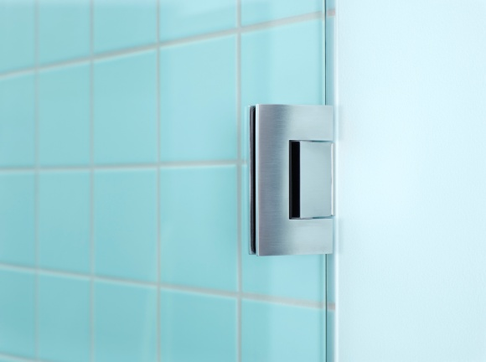Svenskfremstillet nichedør [ARC Model 2](http://www.inr.dk/produkter/brusevaegge/arc-model-2) er en af vores mest populære bruseløsninger som måltilpasses omkostningsfrit mellem 200-900 mm og i højden op til 2000 mm. I [Bruseværkstedet](http://www.inr.dk/brusevaerkstedet/brusevaerkstedet/) kan du enkelt finde den bedste måde for dit badeværelse.

[ARC Model 2](http://www.inr.dk/produkter/brusevaegge/arc-model-2) findes i ikke mindre end 9 forskellige glas og altså nu med både blankpoleret og matbørstet beslag. Brusedøren har 15 års garanti.

Find din nærmeste INR forhandler på [www.inr.dk](http://www.inr.dk)

**For yderligere information kontakt:**

Flemming Vilhelmsen, tlf. 2945 6014,

mail: [flemming.vilhelmsen@vannagroup.com](mailto:flemming.vilhelmsen@vannagroup.com)